Информация о мониторинге достижения результатов предоставления субсидии ЮЛ, ИП, ФЛ

Пункт меню: Отчеты → Расходы → Соглашения→ Информация о мониторинге достижения результатов предоставления субсидии ЮЛ, ИП, ФЛ
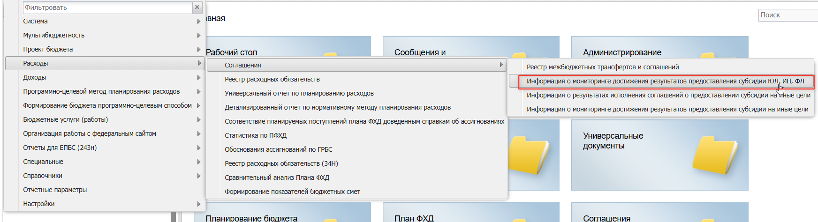
При вызове пункта меню открывается диалоговое окно для формирования отчета:
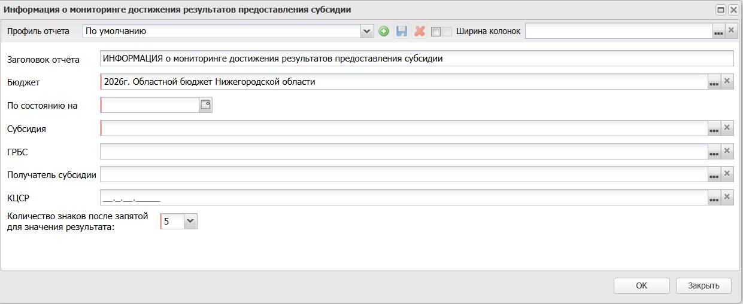
Бюджет: отбираются Отчеты о реализации плана, в которых значение бюджета в поле "Бюджет" соответствует выбранному бюджету.
Заголовок отчета: по умолчанию: ИНФОРМАЦИЯ о мониторинге достижения результатов предоставления субсидии, при необходимости можно изменить.
По состоянию на: по каждому Соглашению отбирается только один последний Отчет о реализации плана по отчетной дате (поле "На дату").
Субсидия: обязательное для заполнения, отбираются Отчеты о реализации плана, в связанных Соглашениях которых, значение в поле "Субсидия" соответствует выбранному значению в диалоговом окне отчета.
ГРБС: отбираются Отчеты о реализации плана, в которых значение поле "Наименование" группы полей "ГРБС" соответствует выбранной организации в диалоговом окне отчета. Если поле не заполнено, то выводится информация по всем организациям.
Получатель субсидии: отбираются Отчеты о реализации плана, в которых значение поле "Наименование" группы полей "Получатель субсидии" соответствует выбранной организации в диалоговом окне отчета. Если поле не заполнено, то выводится информация по всем организациям.
КЦСР: отбираются Отчеты о реализации плана, в которых значение "КЦСР" на подвкладке "Результаты предоставления субсидий" вкладки "План мероприятий" указан выбранный в диалоговом окне КЦСР.
Количество знаков после запятой для значения результата: по умолчанию 5. Регулирует количество знаков после запятой для группы полей "Значение результата предоставления субсидии, контрольной точки" Раздела II Отчетной формы (в графах 7, 8 ,9, 10, 11, 12 Раздел II. Информация о достижении результатов предоставления субсидии").
Пример сформированного отчета:
